Приложение № 1
к Извещению № 18-50104/1212 от 17.08.2018

Техническое задание
на поставку и монтаж контейнеров для отходов в зонах погрузки/разгрузки и удаления отходов на объекте «Комплекс зданий и сооружений высшего образования с научно-исследовательскими и административными помещениями «Сколковский институт науки и технологий». Восточное кольцо»

г. Москва
2018г.

Сведения об объекте:
«Комплекс зданий и сооружений высшего образования с научно-исследовательскими и административными помещениями «Сколковский институт науки и технологий». Восточное кольцо».

Адрес объекта (адрес поставки товара):
Российская Федерация, г. Москва, территория инновационного центра «Сколково», Большой бульвар, 30, стр.1, 2.

Предмет закупки:
Поставка и монтаж контейнеров для отходов для объекта «Комплекс зданий и сооружений высшего образования с научно-исследовательскими и административными помещениями «Сколковский институт науки и технологий». Восточное кольцо».

Технические характеристики объекта закупки:

Наименование | Характеристики
Этапы работ | - Поставка  - Сдача работ Заказчику
Общие технические требования к изделиям | Соблюдение качества поставляемых товаров, выполняемых работ, оказываемых услуг их безопасность, соблюдение размеров, применения качественных материалов, обеспечивающих высокие эксплуатационные характеристики.
Контейнер для отходов, 360л | Объем: 360л  Колеса: 2 шт.  Крышка: да  Материал: полиэтилен высокой плотности (HDPE)  Количество: 130 шт. | 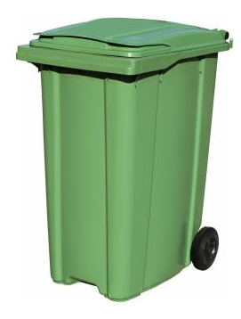
Контейнер для отходов, 660л | Масса: 45 кг  Объем: 660л  Колеса: 4 шт.  Крышка и ручки: да  Материал: полиэтилен высокой плотности (HDPE)  Количество: 150 шт. | 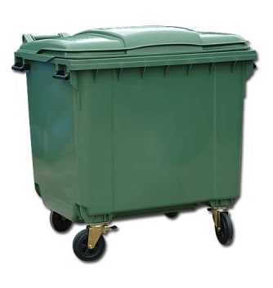
Контейнер для отходов, 1100л | Масса: 58 кг  Объем: 1100л  Колеса: 4 шт.  Крышка и ручки: да  Материал: полиэтилен высокой плотности (HDPE)  Количество: 15 шт.
Гарантийный срок | Не менее одного года.  Качество материалов и их соответствие государственным стандартам должны подтверждаться сертификатами соответствия и гигиеническим сертификатам организаций-поставщиков.  В случае производственного брака, Поставщик обязан устранить выявленные дефекты изделия в течение гарантийного срока за свой счет. В случае невозможности устранения дефектов изделия Поставщик производит его замену на изделие с такими же техническими характеристиками и дизайном.
Сроки поставки и монтажа | Срок поставки и монтажа – не более 4-х недель с даты заключения договора.

